2023~2024学年度苏锡常镇四市高三教学情况调研(二)

思想政治 **2024年5月**

注意事项

考生在答题前请认真阅读本注意事项及主题答题要求

1. 本试卷共8页，满分为100分，考试时间为75分钟。考试结束后，请将本试卷和答题卡一并交回。

2. 答题前，请务必将自己的姓名、准考证号用1.5毫米黑色水的签字笔填写在试卷及答题卡的规范位置。

3. 请认真核对选项考员在答题卡上所贴贴的条形码上的姓名、准考证号与本人是否相符。作答选择题，必须用2B铅笔将答题卡上对应选项的方框涂满、涂黑；如需改动，请用橡皮擦干净后，再涂涂抹其他答案。作答非选择题，必须用0.5毫米黑色水的签字笔在答题卡上的指定位置作答，否则后果与座位重作一律无效。

4. 答案作图，必须用2B铅笔绘、写清楚，线条、符号等须加黑、加粗。

一、单项选择题：共15题，每题3分，共45分。每题只有一个选项最符合题意。1.某校高二学生在学思践悟习近平文化思想时关注到以下这段话：

|  |
| --- |
| 习近平文化思想是我国社会主义文化强国建设的时代产物和理论形态，应中国特色社会主义文化繁荣发展的时代需要而生，并顺应时代潮流不断丰富和发展。它科学回答了文化层面的中国之问、世界之问、人民之问、时代之问，是我们担负新时代新的使命任务的强大思想武器。 |

这段论述告诉我们，习近平文化思想

A.在与时俱进中为新时代文化建设指明了前进方向

B.开辟了马克思主义文化理论中国化时代化新境界

C.对中国特色社会主义文化建设规律的认识达到新高度

D.坚守马克思主义的“魂脉”和中华优秀传统文化的“根脉”

2.数字技术的飞速发展导致资本主义制度形态、生产方式、社会交往方式等发生了重要变化，作为资本主义新样态的数字资本主义得以生成。有学者认为，我们很多时候并不是在同资本主义之外的技术政治制度或其“畸变”打交道，而是同一个资本主义的变体打交道，只是它现在运行在一些新的硬件和软件基础之上。这说明

A.数字技术作为新的生产力引发了生产关系的巨大变化

B.数字资本主义的发展要求建立与之相适应的上层建筑

C.资本主义基本矛盾是数字资本主义社会矛盾的总根源

D.数字技术的发展并没有改变资本主义生产关系的本质

3.“第一议题”制度就是把学习贯彻习近平总书记重要讲话精神列为各级党组织会议的第一项议题。某地政协围绕本年度重点协商议题，汇编习近平总书记相关论述，精准设置课程讲座，让委员在下基层调研前吃透上情、了解外情、摸准内情，确保协商建言有成效、有建树、能落实，实实在在把“第一议题”转化为“第一行动”。材料表明

A.中国共产党全面推进政治建设和思想建设

B.党的领导、统一战线、协商民主三者有机结合

C.坚持党的领导是多党合作和政治协商的根本保证

D.人民政协聚焦党和国家中心任务履行参政议政职能

4.某区人大代表在走访时，不少群众反映出行道路破损严重，影响人车通行。这一问题上报到区人大，一个月后该路段修补完成，得到居民一致称赞。这得益于该区人大创新开展“听取民意、收集意见、建立台账、集中研判、分类交办、依法督办、结果反馈、群众评价”的“八步工作法”。这一工作法能够取得成功是因为

①将人民代表大会制度优势转化为治理效能

②发挥民主集中制原则落实全过程人民民主

③通过基层自治提升市域社会治理现代化水平

④人大代表通过行使提案权更好发挥自身作用

A.①②B.①③C.②④D.③④

5.甲企业与某传媒公司签订合同，约定由该传媒公司为其代运营网络账号，拓展其销售渠道。两个月后，甲企业不满传媒公司运营，在双方沟通无果的情况下，遂连发8条视频，展示了合同原件并以醒目的字体标注了“招摇撞骗”、“受骗上当”等内容，视频平均浏览量过万。该传媒公司受到多方质疑，后将甲企业诉至法院。对此，下列说法正确的是

A.甲企业可委托一名辩护人帮助其进行诉讼

B.传媒公司未履行合同义务，应承担侵权责任

C.甲企业的行为侵害了该传媒公司的名誉权

D.双方当事人经调解达成的协议不具法律效力

6.刘某、杨某是邻居，两人的电动车均违规停放在单元楼道内。某日，杨某电动车在充电过程中因电池故障引发火灾，造成刘某电动车损毁。刘某将杨某、物业公司和电池生产商诉至法院，要求赔偿财产损失。但物业公司声称已在火灾发生前配置了灭火器等消防器材并提交现场照片等证据，而杨某则认为这是一起意外事件，自己不应承担赔偿责任。对此，下列说法正确的是

A.小区物业公司提供的现场照片属于物证

B.杨某可以火灾这一不可抗力主张减轻责任

C.本案中电池生产商需要承担无过错侵权责任

D.物业公司应承担火灾是否造成损害事实的举证责任

7.近年来，我国金融业对外开放取得显著成绩，许多资质优良的外资金融机构选择在华“落子布局”。央行表示将丰富可投资的行业和资产种类，进一步提升外资参与中国

市场的便利性，不断优化人民币跨境投融资、交易结算等基础性制度安排。这表明我国

A.推动全球治理体系建设，使金融全球化深入发展

B.增强国内国际两个市场联动效应，推动自身发展

C.合理缩减外资准入负面清单，保护外商投资权益

D.营造市场化、国际化营商环境，向世界深度开放

8.2023年9月，西非国家马里、布基纳法索、尼日尔签署《利普塔科一古尔玛宪章》,宣布成立萨赫勒国家联盟。2023年12月，三国进一步提出组建邦联，并期望最终能建立一个联邦制国家。西非三国加强联合凸显地区国家对西方主导的安全机制的失望，

是非洲国家自主应对危机的积极尝试。上述材料说明

①一个国家的政体会随着经济、政治等条件的变迁而变化

②非洲国家成为国际社会中一支举足轻重的政治力量

③国际关系民主化已经成为不可阻挡的时代潮流

④一个国家采用何种国家结构形式是多种因素作用的结果

A.①②B.①③C.②④D.③④

9.太湖之光超级计算机算力全球第一。但如何将海量数据安全传输到太湖之光训练，成为我国智能产业创新链的难点。某大型央企一方面坚持问题导向，快速聚焦创新靶点；另一方面海纳百川，吸纳了众多民营企业共同进行科技攻关，啃下了这块“硬骨头”。

这得益于

A.坚持创新发展，推动我国数字经济和实体经济深度融合

B.发挥不同所有制经济的优势，协同推动创新链高质量发展

C.不断推进国有经济布局优化，向前瞻性战略性产业集中

D.发挥混合所有制经济的优势，着力解决发展的动力问题

10.近年来，某区邀请专家、乡贤、企业家等现场授课指导，充分发挥智囊团作用；制定“一村一策”增收方案，宜工则工、宜商则商、宜农则农；优化土地经营权流转

机制，提高土地集约化程度；集体收入用来发放尊老金、助学金、购置安康保险、环

境改善，推动了该区发展。下列对该区发展的内在逻辑推导正确的是

A.建设人才队伍→提高农业生产技术→延长农业产业链条→促进乡村振兴

B.优化增收机制→完善基本经营制度→促进农业产业结构优化→拓宽发展路径

C.健全土地流转机制→促进生产要素流动→推动农业规模化经营→促进经济发展D.建立激励机制→增加农民财产性收入→提升社会保障水平→提高幸福指数

11.“正当防卫是彰显社会公平正义并受到法律鼓励和保护的行为。”“好人出手相助后得不到应有的支持，他们下次可能不愿再出手。”“大众期待的法律是让坏人犯罪成本更高，不是让好人出手的代价更大。”为此，司法机关要换位思考，才能处理好案

子。根据材料，下列判断或推理正确的是

①司法机关没有处理好案子，说明他们没有换位思考

②除非出手相助后得到支持，否则好人可能不愿再次出手

③彰显社会公平正义并受到法律鼓励和保护的行为是正当防卫

④既让坏人犯罪成本更高又保护好人出手的法律才是大众期待的法律A.①③B.①④C.②③D.②④

12.马克思以“物质生产”为例指出：“生产的一切时代有某些共同标志，共同规定”,例如“主体是人，客体是自然，这总是一样的”,是任何时代任何社会的共性。但是构成社会物质生产的发展的“恰恰是有别于这个一般和共同点的差别。对生产一般适用的种种规定所以要抽出来，也正是为了不致因为有了统一……而忘记本质的差别。”这一认识过程

A.坚持了从感性具体到思维抽象，再从思维抽象到思维具体

B.坚持将发散思维和聚合思维结合起来，促进了认识的发展

C.将分析和综合统一起来，全面而深刻地把握了认识对象

D.将求同法和求异法有机结合，探寻事物之间的因果联系

13.吴冠中的《残荷新柳》(图1),曾引起过人们的争议，有人认为这是儿童简笔画，有人说是故弄玄虚的抽象。然而，当人们真正地观察残荷(图2)后，才发现吴冠中笔下的残荷不是抽象的，而是极具写实性的。人们对《残荷新柳》的认识过程说明

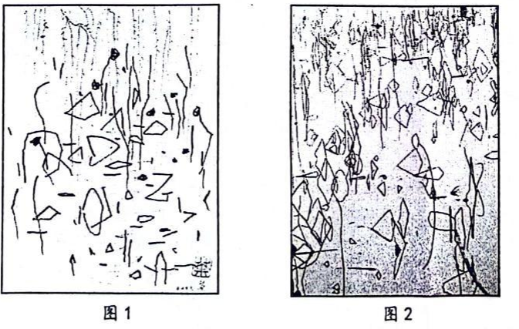

A.真理和谬误往往是相伴而行的B.人的认识具有反复性和上升性

C.感性认识有待深化为理性认识D.人的实践活动具有社会历史性

14.古有史学班彪、班固、班昭一家，文学苏洵、苏轼、苏辙一家；今有出生于知识分子家庭的知名作家杨绛、数学泰斗吴文俊。许多文化大师都成长在家学渊源的环境里。他们凭借着自己对文化的热爱，唤醒了领略千年积淀之美的自觉，主动去寻找前世存留的精华。因此，有观点认为，家庭环境决定了人们对文化的传承。上述观点①肯定了文化具有教化育人的功能

②否定了社会意识具有相对独立性

③否定了价值选择往往会因人而异

④肯定了中华文化源远流长、博大精深

A.①②B.①③C.②④D.③④

15.图3漫画《拍照》(作者：郑辛遥),给我们的哲学启示是

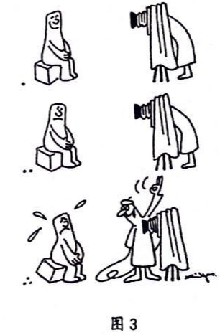

A.事物的发展是辩证否定的过程

B.发展是前进性与曲折性的统一

C.量变和质变是辩证统一的关系

D.矛盾的普遍性与特殊性相互联结

二、非选择题：共5题，共55分。

16.王大爷的儿子王甲常年在外地生活和工作，因工作繁忙疏于照顾父亲。平时王大爷的生活大多依靠邻居李先生帮忙照应。王大爷担心自己发生意外无人照顾，于是和李先生协商一致，签订并公证了一份协议，指定李先生为自己的监护人，在自己失能后，决定其生活照管、医疗救治等事宜。王甲表示反对，认为这件事应由他做主。听说仲裁程序比较快捷，所以他去找当地的仲裁委员会申请撤销该协议。

请结合材料，运用《法律与生活》知识，对上述案例进行点评。(6分)

17.在应对全球气候变化的紧迫挑战中，欧盟推出了雄心勃勃的“绿色欧洲”计划，并将其作为一项新的增长战略，旨在将欧盟打造成更为现代化、更加公平、资源节约型、具有强竞争力特质的共同体。经欧洲理事会批准，欧盟提出要在2050年实现“气候中和”的目标。

针对“绿色欧洲”计划，欧盟推出了“绿色新政”,但欧盟成员国对新政的议程态度不一，如德国和北欧三国积极响应，而以东欧国家为代表的“新”欧洲及其公民似乎并不支持——波兰、匈牙利、捷克、斯洛伐克甚至经常呼吁降低气候和能源政策目标。2024年以来，欧盟各国农民的抗议几乎席卷大多数国家，表达他们对欧盟绿色环保计划的不满。在欧洲议会选举即将于6月拉开帷幕之际，欧盟各国右翼政党都在利用农民的愤怒，为其赢得优势。雄心勃勃的“绿色欧洲”计划，如今却举步维艰。

结合材料，运用《当代国际政治与经济》知识，分析“绿色欧洲”计划为何起初雄心勃勃，如今却举步维艰。(9分)

18.检察公益诉讼是一种以保护国家利益和社会公共利益为目的的诉讼形态。法定办案涉及生态环境和资源保护、食品药品安全、个人信息保护等14个领域。多年的司法实践已经证明其是行之有效的公益保护“中国方案”。

在检察公益诉讼实践不断深化的过程中，一些问题也逐步显现：案件管辖、举证责任和证明标准等具体机制缺乏明确规定。此外，检察机关在履职过程还呈现出明显的“行政化”倾向，如某县检察院联合环保局对当地工业企业进行现场检查，并会同环保局就企业污染防治工作提出明确要求，其依托行政机关主动干预环境事务的协同行动具备突出的管理属性，已超越其所应具备的职权。基于此，为促进公益诉讼制度

行稳致远，进行检察公益诉讼专门立法正当其时。

请以“检察公益诉讼专门立法正当其时”为主题，写一篇短评。(12分)

要求：(1)运用《政治与法治》的相关知识；

(2)论点准确，论据充分，论证迈辑严密、条理清晰；

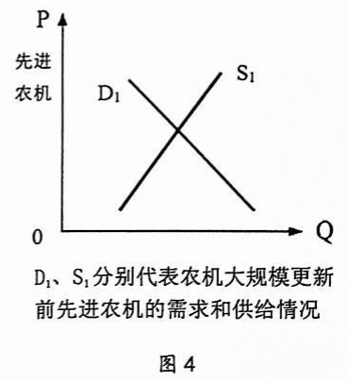(3)学科术语使用规范，字数在250字左右。

19.农业机械是推动农业高质量发展的有力工具。经过多年的发展，我国农机市场已经基本实现现代化，但现阶段我国农机市场一方面产业水平不高农机的智能化、高端化水平仍然较低；另一方面需求疲软，亟需找到新动能。

2024年3月1日，国务院常务会议审议通过了《推动大规模设备更新和消费品以旧换新行动方案》,提出有序推进老旧农业机械等更新改造。对此，有专家建议：要制定更清洁的排放标准，让高排放标准农机产品成本增加；政府应实施高端农机装备重大攻关工程，保障“国货”的有效供给；建立农机报废补贴和新机购置补贴政策的联动机制，以进一步鼓励农民购置先进农机。

假设其他条件不变，在图4中绘出农机大规模更新政策实施后先进农机供给和需求情况示意图；(2分)并运用《经济与社会》知识，分析专家上述建议对农机更新换代的作用机制。(11分)

20.一些知名的企业家未完成学业，却在各自领域获得成功；某个爱打游戏的人成为专业的电竞选手拿到了世界冠军。有人由此得出读书无用的结论。这些成功者只占极

少比重，人们往往忽视了更多的人因不好好读书或沉迷游戏，艰难生活的事实。

当信息仅来自于幸存者所提供的“显性数据”时，这些数据可能与实际情况存在偏差，而那些可能印证事实的数据却成为了“沉默数据”,这就是典型的幸存

者偏差。这一现象广泛存在于社会生活的各个领域，会影响到认知和决策的准确性。

某研究团队对幸存者偏差的产生原因做了分析：只看到容易收集的“显性数据”,而忽视隐秘的“沉默数据”,会导致幸存者偏差，得出错误结论。结论的得出应建立在大量观察基础之上，不能仅凭少数甚至个体就仓促得出结论。预先期望值也是导致幸存者偏差的原因，对期望值低的事，一旦发生，人们会夸大其作用；对期望值高的事，一旦没发生，人们会放大它的影响。对事物进行评价时，切莫只根

据预先期望值进行判断。

(1)运用《逻辑与思维》的知识，结合材料说明通过“显性的数据”得出结论为什么逻辑上不能保真。(5分)

(2)运用唯物辩证法的知识，结合研究团队的成果，分析如何避免幸存者偏差。(10分)

2023~2024学年度苏锡常镇四市高三教学情况调研(二)

思想政治 2024年5月

1. **选择题**

1. A 2. D 3. B 4. A 5. C

6. C 7. D 8. D 9. B 10. C

11. D 12. A 13. B 14.B 15. C

**二、非选择题**

16，具有完全民事行为能力的成年人，可以通过成年意定监护制度确定自己的监护人。

王大爷与李先生签订的协议符合成年意定监护制度，具有法律效力。（2分）成年子女对父母有赡养的义务，要照顾父母的特殊需要。王甲常年在外地工作生活，难以照顾王大爷，应尊重父亲的意愿。（2分）仲裁是解决纠纷的一种有效途径，但并不适用于监护等纠纷。因此，王甲不应该找仲裁委员仲裁，可以通过适当方式加以解决。（2分）

17．欧盟是当今世界一体化程度最高的区域性国际组织，宗旨是实现各成员国的共同目标。为实现经济社会可持续发展的目标，欧盟推出了雄心勃勃的“绿色欧洲”计划。

（3分）国家利益是影响国际关系的决定因素，维护国家利益是主权国家对外活动的出发点和落脚点。欧盟各国就“绿色欧洲”计划的实施存在巨大分歧，使得该划在实践过程中困难重重。（3分）政党是有组织的政治团体，通常以执政为主要目标。

欧盟各国右翼政党为赢得选举优势利用农民抗议，也使“绿色欧洲”计划举步维艰。

（3分）

18 评分量表

|  |  |  |
| --- | --- | --- |
| 等级水平 | 得分 | 等级描述 |
| 水平4 | 9-12 | 能从以下3个角度作答：“要立法” “要对公益诉讼立法” “立法正当其时”，明确表达自己的见解，紧扣问题，深入分析，知识运用精准贴切，逻辑严密，条理清晰。 |
| 水平3 | 5-8 | 能答出其中2个角度，较为清晰准确的表达自己的见解，并扣住问题展开论述，知识运用比较准确，逻辑性较强，有条理。 |
| 水平2 | 2-4 | 能答出其中1个角度，但论述不能集中指向问题，罗列知识，论述缺乏逻辑，条理性一般。 |
| 水平1 | 0-1 | 应答与试题无关；或重复试题内容。 |

答案示例

依法治国是我国治国理政的基本方式。要推动我国经济社会可持续发展，必须坚持依法治国，完善中国特色社会主义法治体系。我国是人民民主专政的社会主义国家，立法应体现我国的国家性质，对公益诉讼立法有利于保护国家利益和人民权

科学立法要尊重和体现社会发展的客观规律，顺应时代发展要求。检察院是我国法律监督机关，推进公正司法必须确保检察权依法独立行使。但在检察公益诉讼实际运行时存在法律空白，通过立法明确公益诉讼具体机制，厘清和規范行政机关与司法机关的关系正当其时。

19·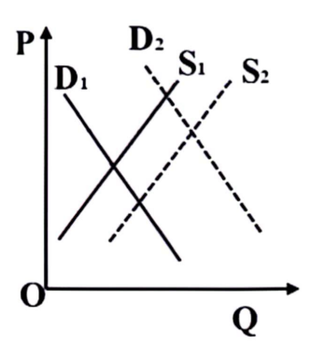

上述建议是通过行使政府经济职能，发挥宏观调控作用，促进农机更新换代。（2 分）发挥排放、技术等标准的牵引作用，有利于贯彻绿色发展理念，促进农机绿色转型：（3分）建立农机报废补贴和新机购置补贴政策联动机制，有利于发挥财政政策的作用，刺激农机产品更新换代的需求，加速农机产品消费：（3分）实施高端农机装备重大攻关工程，有利于引导农机企业投向自主创新方向，提高高端化和智能化水平，提升农机供给质量。（3分）

20．（1）根据某类认识对象中的部分对象具有或者不具有某种属性，推出该类全部对象具有或者不具有某种属性的归纳推理是不完全归纳推理，它属于或然推理。（3分）从“显性的数据”推理事件真相是一种不完全归纳推理，因此，通过“显性的数据” 未必能知晓事件真相。（2分）

（2）整体和部分是相互联系的，要正确处理整体和部分的关系。（2分）当我们只通过观察部分来推断整体时，会导致对整体的认知出现误差，因此要避免只看到局部而看不到整体。（3分）矛盾即对立统一，要求我们用全面的观点看问题。（2分）当我们只关注预先期望值时，会导致对事物认知的偏差，因此不能只关注预期期望值。（3分）